Index.js

import React, { StrictMode } from 'react';

import { createRoot } from 'react-dom/client';

import App from './App';

const rootElement = document.getElementById('root');

const root = createRoot(rootElement);

root.render(

  <StrictMode>

    <App name="Swati" />

  </StrictMode>

);

App.js

import React from 'react';

import './style.css';

import App1 from './App1';

import Menu from './Menu';

import Employee from './Employee';

import Employee1 from './Employee1';

export default function App(props) {

  return (

    <div>

      <h1>Hello {props.name} Welcome to StackBlitz!</h1>

      <p>Start editing to see some magic happen :)</p>

      <App1 fname="Spencer" subject="React" />

      <Menu />

      <Employee/>

      <Employee1/>

    </div>

  );

}

Menu.js

import React, { Component } from 'react';

function Menu() {

  return (

    <div>

      <ul>

        <li>

          <a href="https://google.com">Google</a>

        </li>

        <li>

          <a href="https://google.com">React</a>

        </li>

        <li>

          <a href="https://google.com">Java</a>

        </li>

      </ul>

    </div>

  );

}

export default Menu;

App1.js

import React, { Component } from 'react';

class App1 extends React.Component {

  render() {

    return (

      <div>

        <h3>Welcome {this.props.fname}</h3>

        <h3>Welcome {this.props.subject}</h3>

      </div>

    );

  }

}

//App1.defaultProps = {fname:Ankita};

export default App1;

Employee.js

import React,{Component} from 'react';

class Employee extends React.Component{

  constructor(){

    super();

    this.state={message:"This is my first react Application"}

  }

  render(){

    return(<div>

      <ul>{this.state.message} </ul>

    </div>

    )

  }

}

export default Employee;

Employee1.js

import React,{Component} from 'react';

class Employee1 extends React.Component{

  constructor(){

    super();

    this.state={empid:123,ename:"Swati"}

  }

  render(){

    return(<div>

      <ul>

      <li>  Employee ID: {this.state.empid} </li>

      <li>  Employee Name: {this.state.ename} </li>

        </ul>

        </div>

    )

  }

}

export default Employee1;

project structure

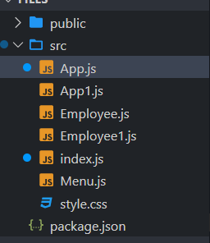

Index.js and App.js

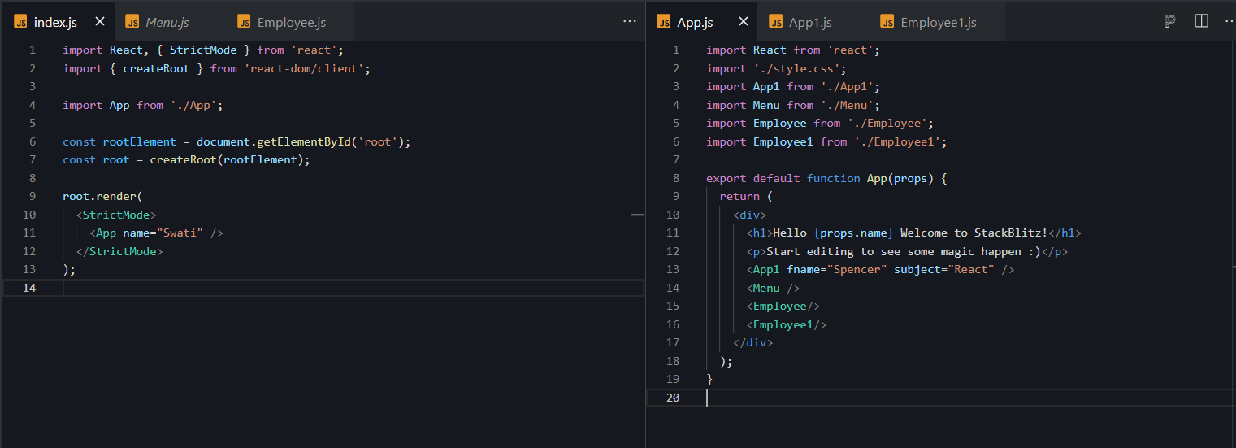

Menu.js and App1.js

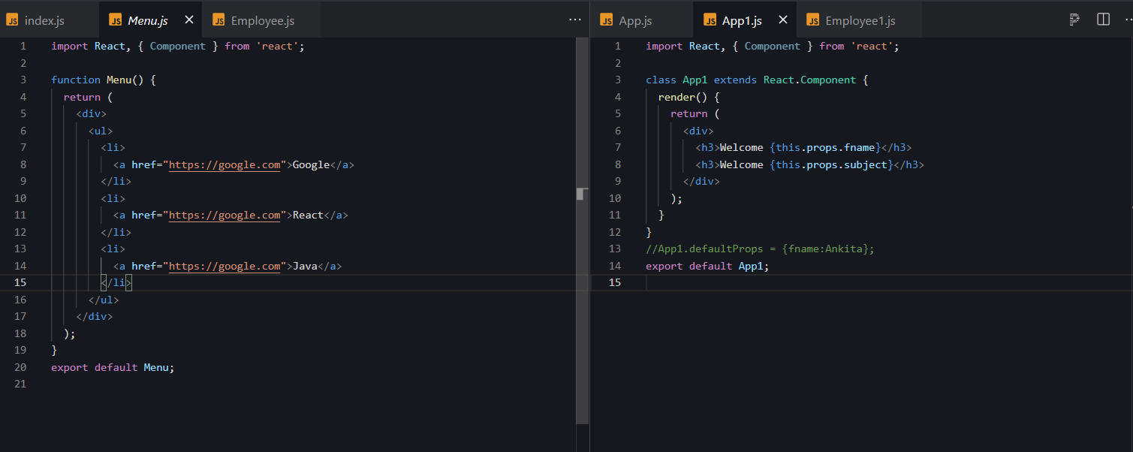

Employee.js and Empployee1.js

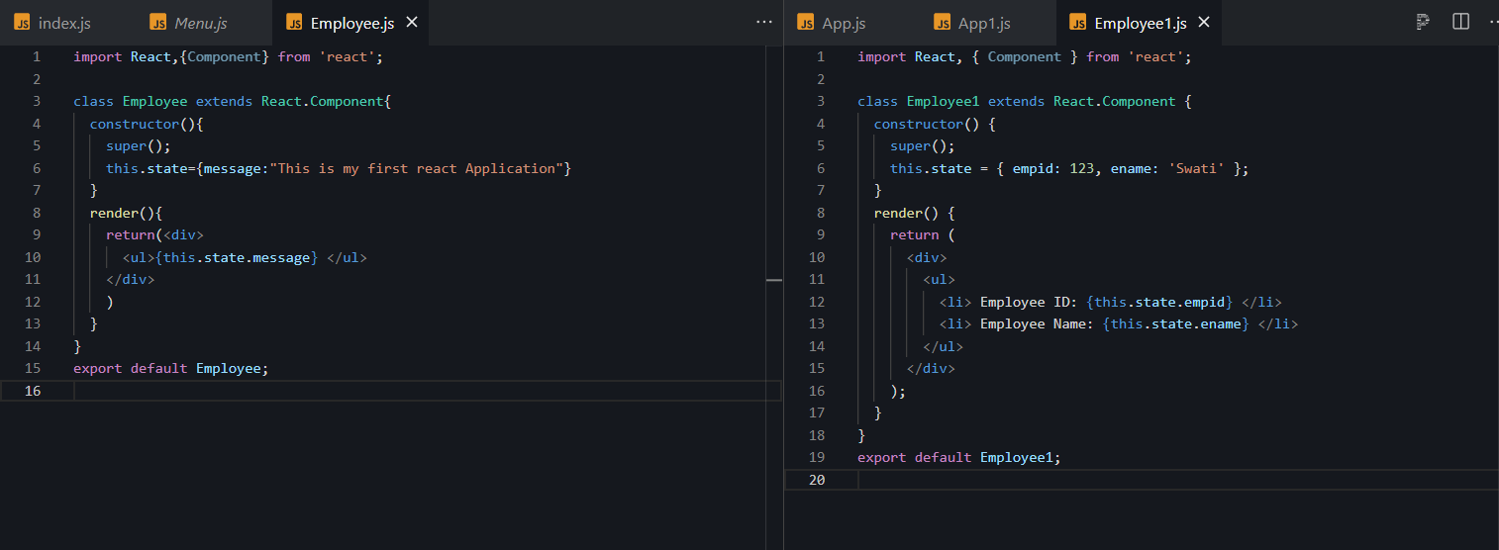

**Update.js //update , decrease number**

import React, { Component } from 'react';

class Update extends React.Component {

  constructor() {

    super();

    this.state = { num: 0 };

    this.UpdateNum = this.UpdateNum.bind(this);

    this.decreaseNum = this.decreaseNum.bind(this);

  }

  UpdateNum() {

    var n = this.state.num;

    if (n <= 10) {

      this.setState({ num: this.state.num + 2 });

    } else alert('Can not increase number any more');

  }

  decreaseNum() {

    this.setState({ num: this.state.num - 1 });

  }

  render() {

    return (

      <div>

        Number is <Content newNum={this.state.num} />

        <button onClick={this.UpdateNum}>Update Number</button>

        <button onClick={this.decreaseNum}>decreaseNumber</button>

      </div>

    );

  }

}

export default Update;

class Content extends React.Component {

  componentWillMount() {

    console.log('Component will Mount');

  }

  componentDidMount() {

    console.log('Component did Mount');

  }

  componentWillReceiveProps(newProps) {

    console.log('Component Will Receive Props');

  }

  shouldComponentUpdate(newProps, newState) {

    return true;

  }

  componentWillUpdate() {

    console.log('Component will update');

  }

  componentDidUpdate() {

    console.log('Component did update');

  }

  render() {

    return (

      <div>

        <h3>{this.props.newNum}</h3>

      </div>

    );

  }

}

Output

